|  |  |
| --- | --- |
| accÉlÉrateur | |
| CANDIDATURE DE : NOM DE LA STRUCTURE |
|  |

Sommaire

présentation 2

Les Ecossolies : un réseau pour développer l’ESS 2

L’accélérateur : maîtriser le développement de sa structure 2

Les modalités pratiques 3

L’accompagnement 3

Les conditions 3

Le processus de sélection 4

conditions de participation 5

carte d’identité 5

projet de développement 7

attentes vis-à-vis de l’accélérateur 7

## présentation

### Les Ecossolies : un réseau pour développer l’ESS

Créé en 2004 avec Nantes Métropole, le réseau des Ecossolies regroupe près de 600 structures ou partenaires de l’économie sociale et solidaire (ESS), qui coopèrent pour développer et promouvoir l’ESS dans la région nantaise.

Depuis 2008, Les Ecossolies portent des actions visant à accompagner l’entrepreneuriat en économie sociale et solidaire. L’association anime différents programmes qui ont pour but de favoriser le repérage, l’émergence, le développement ou le changement d’échelle d’entreprises à finalité sociale :

* Le parcours [De l'idée au projet](https://www.ecossolies.fr/accompagnement/programmes/de-lidee-au-projet/) pour se lancer dans l’entrepreneuriat collectif et social
* L’[incubateur](https://www.ecossolies.fr/L-incubateur) pour les innovations sociales en phase de lancement
* L’[accélérateur](https://www.ecossolies.fr/L-accelerateur) pour les structures qui veulent maîtriser leur développement
* La [Fabrique à initiatives](https://www.ecossolies.fr/La-Fabrique-a-initiatives) pour répondre à des besoins sociaux en développant des solutions ESS (habitat inclusif, mobilité pour les seniors, etc.)

### L’accélérateur : structurer le développement de sa structure

**L’accélérateur des Ecossolies** est un dispositif d’accompagnement de 12 mois qui s'adresse aux équipes de direction d'entreprises de l’économie sociale et solidaire qui portent un projet de développement.

#### Le programme les forme et les outille sur 7 thématiques clés :

* Structuration du projet de développement
* Adaptation du modèle économique
* Elaboration d’une stratégie de financement
* Révision de la gouvernance
* Ajustement de l’organisation interne
* Rôle et posture de la direction
* Evaluation d’impact social

## Les modalités pratiques

### L’accompagnement

|  |  |
| --- | --- |
| COLLECTIF  *Promotion (de 6 entreprises) réunie  pour 7x 1,5 jours de formation* | INDIVIDUEL  *1 à 2 rdv/mois binôme idéalement  (avec a minima une personne en fil rouge)* |
| * **Ateliers** conduits par des expert.es : apports théoriques et méthodologiques + temps de mise en pratique * **Témoignages** de dirigeant.es expérimenté.es sur le vécu de leur développement * Sessions de **codéveloppement** et échanges de pratiques entre pairs * Un point d’étape devant le comité de pilotage | * Elaboration d’un **plan d’accompagnement**, suivi et mis au travail avec la responsable de l’accélérateur * **Accompagnement par un pair** (par un.e dirigeant.e expérimenté.e) * **Rdv d’approfondissement** par thématique avec les intervenant.es (selon les besoins) * Mobilisation d’**expert.es** et de partenaires (à la demande) |

Avec le concours d’un réseau de partenaires :

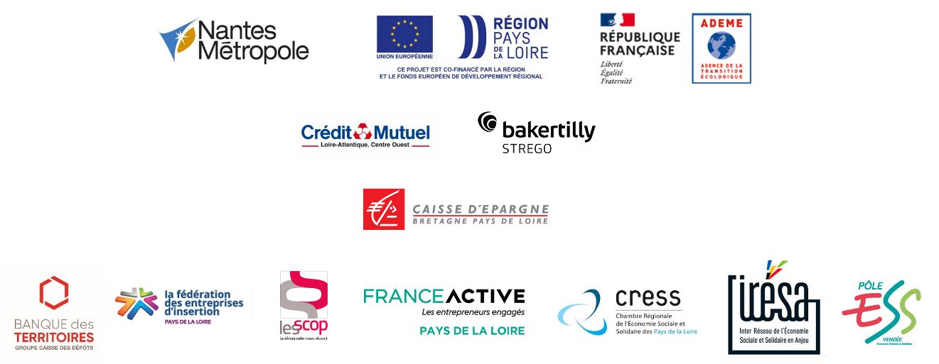

### Les conditions

Les frais de participation à l’accélérateur des Ecossolies s’élèvent à :

* 3500€ TTC pour les 12 mois d’accompagnement.
* [L’adhésion aux Ecossolies](http://ecossolies.fr/J-adhere) est également requise.

|  |
| --- |
| À NOTER |
| Il est recommandé de pouvoir dégager une disponibilité suffisante pour bénéficier de l’accompagnement proposé par l’accélérateur (1,5j/mois minimum). |

## Le processus de sélection

**Ce dossier constitue la 1ere étape du processus de sélection.**

* **Étape 1** : Dossier d’éligibilité, à renvoyer à [laure.pater@ecossolies.fr](mailto:laure.pater@ecossolies.fr)

**Les étapes suivantes, réservées aux candidats éligibles, visent à établir un diagnostic stratégique de l’organisation afin d’analyser sa maturité vis-à-vis d’un projet de développement.**

* **Étape 2** : Dossier détaillé afin d’approfondir la connaissance du fonctionnement de la structure et de ses enjeux de développement
* **Étape 3** : Entretien d’analyse afin d’établir une 1ere analyse partagée du degré de maturité vis-à-vis de l’accélération. 2h d’échanges entre l’équipe de direction (=personnes qui bénéficieraient de l’accompagnement) et un binôme composé de la responsable de l’accélérateur et d’un.e partenaire des Ecossolies (ou d’une autre personne de l’équipe des Ecossolies).
* **Étape 4** : Comité d’orientation (29 janvier) afin de soumettre aux partenaires de l’accélérateur les dossiers étudiés et valider la composition de la promotion

|  |  |
| --- | --- |
| VOUS AVEZ UNE QUESTION ?  **Contactez Laure Pater, responsable de l’accompagnement au développement**   * laure.pater@ecossolies.fr / 07 48 88 59 59 |  |

Ce formulaire permet d’étudier l’éligibilité de votre structure à un accompagnement par l’accélérateur des Ecossolies.

## conditions de participation

Votre structure a un modèle économique viable et dispose de fonds propres positifs

Votre structure est opérationnelle depuis 3 ans (2 exercices clos)

Vous avez une équipe salariée (dont une personne en poste de direction)

Votre entreprise souhaite porter un projet de développement

Vous souhaitez vous investir dans une communauté : partager votre expertise, réseau et regard extérieur auprès d’autres dirigeant.es

Vous êtes disponible pour des temps d’accompagnement et de formation à Nantes (7 séminaires de formation de 1,5 jours*)

*\* Dates à réserver : Soirée de lancement le 12 février + Séminaires : mars (3 et 4), avril (7 et 8), mai (19 et 20), 30 juin et 1er juillet, septembre (22 et 23), novembre (3 et 4), décembre (9 et 10)*

## carte d’identité

* Comprendre l’objet et la situation actuelle de la structure

##### Informations clés

|  |  |
| --- | --- |
| **Equipe de direction** (binôme qui serait accompagné) |  |
| **Statut juridique** |  |
| **Date de création** |  |
| **Fonds propres** |  |
| **Produits 2025 (prévisionnel)** |  |
| **Produits et résultat 2024** |  |
| **Nombre d’ETP** (hors stage, alternance et service civique) |  |

##### Cadre de référence

#### Problème

Quels sont les constats qui ont conduit au déploiement de vos activités ? (fournir des chiffres clés pour préciser l’ampleur du problème)

|  |
| --- |
|  |

#### Solution

Quelles sont les domaines d’activités stratégiques de votre structure pour répondre au problème ?

|  |
| --- |
|  |

#### Indicateurs d’impact suivis et leurs résultats

Exemples : x nombre de bénéficiaires, y tonne de déchets évités, z% de sortie positive…

|  |
| --- |
|  |

## projet de développement

* Appréhender l’ambition de développement et les chantiers associés

##### Ambition

En quoi consiste votre projet de développement ? Précisez vos objectifs de résultat chiffrés à 3 ans (ou autre horizon temporel qui correspond à votre projection à moyen terme)

|  |
| --- |
|  |

##### Moteurs

Quels sont les éléments principaux vous incitant à lancer ce développement maintenant ?

|  |
| --- |
|  |

##### Avancement

Quelles sont les dernières étapes franchies pour vous rapprocher de vos ambitions (au cours de l’année ou des mois passés) ?

|  |
| --- |
|  |

## attentes vis-à-vis de l’accélérateur

* Clarifier l’adéquation entre les besoins et l’offre d’accompagnement

Quels sont les 3 chantiers qui vous semblent prioritaires et que vous souhaiteriez travailler dans le cadre de l’accompagnement ?

|  |
| --- |
|  |

Que recherchez-vous en intégrant un dispositif d’accompagnement tel que l’accélérateur ? Pourquoi celui des Ecossolies ?

|  |
| --- |
|  |

## Merci pour votre candidature !